如何在ppt放映时输入文字
李彩芳
学习缘起
上次对陆敏雅教师进行课堂教学考核时，她所使用的ppt课件的一个功能引起了我的注意：“在ppt放映的状态下输入文本”。我一向认为这样的功能只有在flash才能实现，没想到陆敏雅教师她居然会这一招。好奇心驱使我向她请教，可是她说“不知道”，她会是从别人的课件中复制来的，她自己具体不知道怎样操作。
网络学习
好学是我的一大优点。如今是一个信息时代，我想到求助网络。当我在百度
搜索“如何在ppt放映时输入文字时”，跳出了很多学习范本。对照范本，打开一个ppt文档，我开始了尝试学习。
制作经验
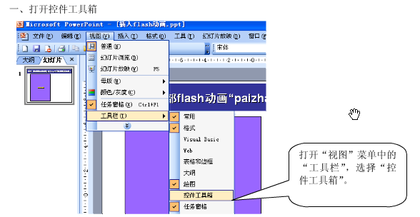
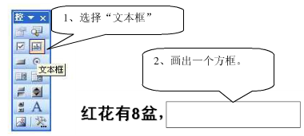

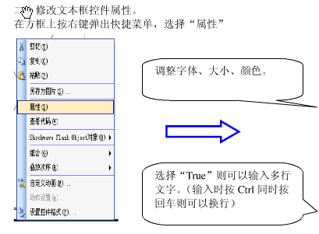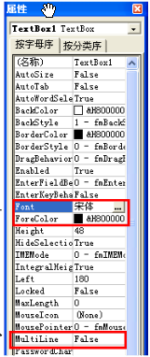
学后感想
以前我一直以为自己ppt制作水平很高了，但今天却让我深刻的认识到，自己需要提升的方面还很多。一人走路有点孤单，我希望学校能有更多与我志趣相投的教师，陪伴我一同走在学习信息技术的道路上，并且能随时分享学习快乐。

